г. Могилев, ул. Ленинская, 13
8 0222 63-18-03. +37533 69-000-36
oxana-intourist@bk.ru
Оксана

Гастро-тур «День плова» (пикник+мастеркласс)
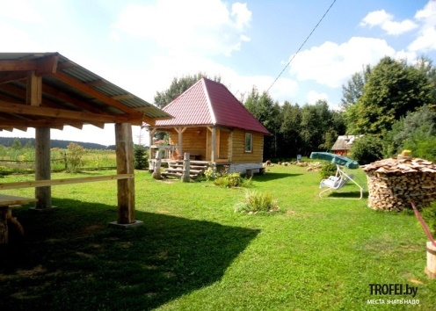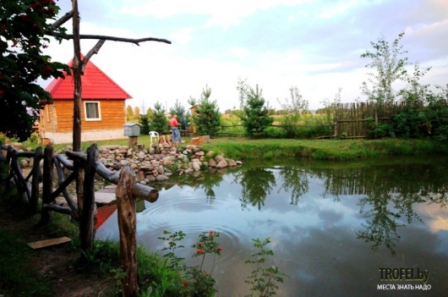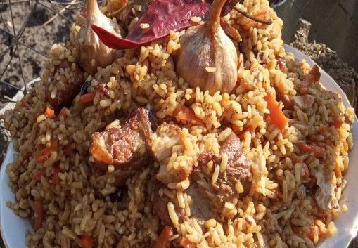
Агроусадьба , которая находится в 8 километрах от города Могилева, отлично подойдет как для семейного отдыха с детьми, так и для организации праздника или корпоратива. На приусадебной территории находятся искусственный декоративный водоем, качели, фруктовые деревья, виноградник, цветники, газон. Имеются обустроенные места для приготовления шашлыка, ухи, гриля, баня с выходом к водоему и беседка на 40 человек.
13:00 Выезд из Могилёва.
13:30 - Прибытие на агроусадьбу.
13:30- 16:30 Пикник в беседке.
Мастер класс по приготовлению Дагестанского плова
(готовит хозяин усадьбы при вас).
И его дегустация!!!
16:30 Отправление домой.
17:00 Приезд в Могилёв(время ориентировочное).

Стоимость тура: 70,00 руб./чел. (на группу 16-20 чел)

В стоимость включено: транспортное сопровождение микроавтобусом туркласса, аренда беседки(дома) 3 часа, мастер класс про приготовлению дагестанского плова и его дегустация (на 16-40 чел), чай/квас(домашний), посуда, музыкальное сопровождение.
Дополнительно оплачивается: напитки, доп. питание.

